Лабораторная работа №2.

Управление разделами дисковой системы, создание и монтирование файловых систем

Выполнила студентка группы М3311

Авсюкевич Анастасия

**Задачи:**

1) Научиться создавать, изменять и удалять разделы на жестких дисках.

2) Научиться создавать и настраивать файловые системы.

3) Научиться монтировать файловые системы, находящиеся в локальном или сетевом доступе.

**Задание:**

Дополнение новых дисков:

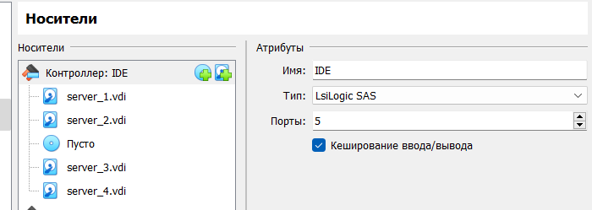

Создайте текстовый файл, в котором запишете последовательность команд для выполнения каждого из нижеследующих заданий. Для команд, имеющих интерактивный интерфейс – опишите последовательность выбора управляющих команд и их параметров. Если решение заключается в изменении конфигурационного файла – укажите название файла и вносимые или изменяемые строки.

Требуемые действия на машине server.

1. На первом добавленном диске создайте новый раздел, начинающийся с первого свободного сектора и имеющий размер 500 МБайт.

Команда для определения доступных дисков:

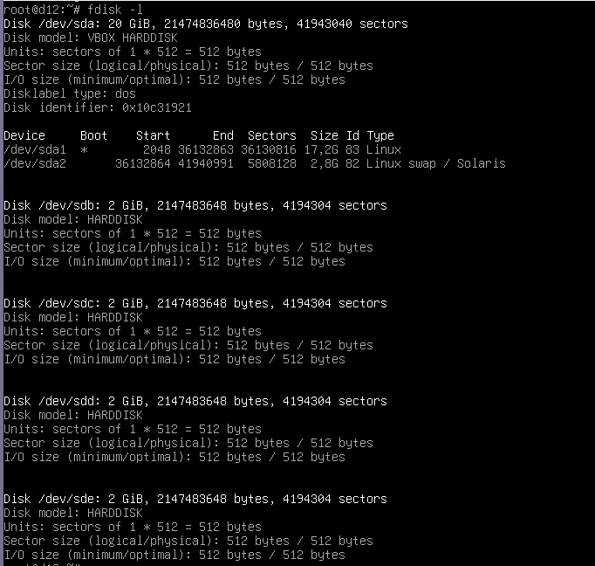

Из них первый диск - /dev/sdb

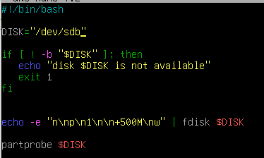

Результат работы скрипта:



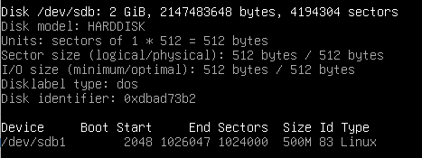

1. Создайте файл в домашнем каталоге пользователя root и сохраните в него UUID созданного раздела.

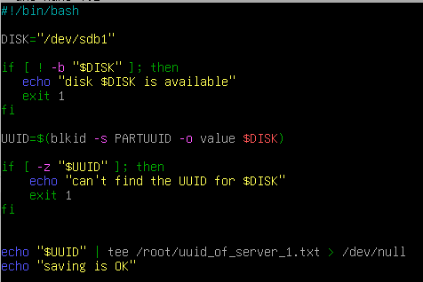

Результат работы скрипта:

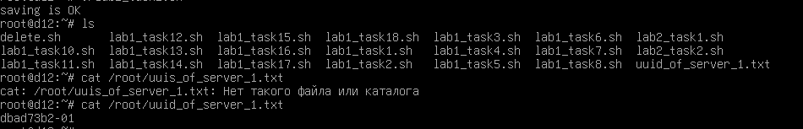

Проверка:

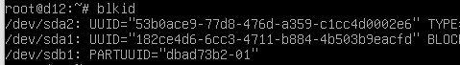

1. Создайте на созданном разделе файловую систему ext4 с размером блока 4096 байт.

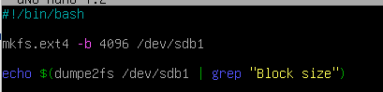

Результат работы скрипта:

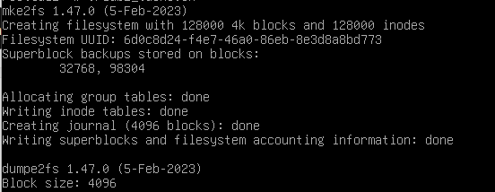

1. Выведите на экран текущее состояние параметров, записанных в суперблоке созданной файловой системы.

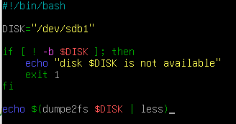

Результат работы скрипта:

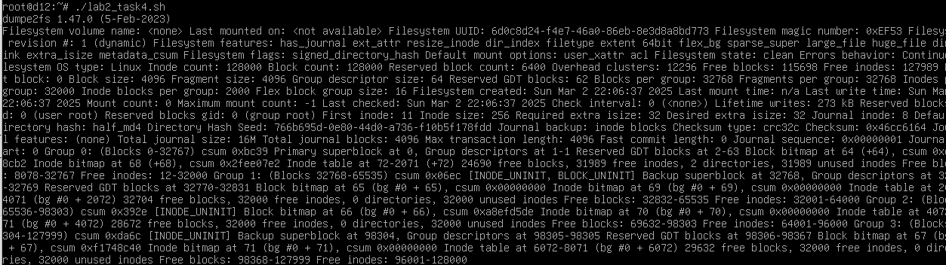

**Суперблок** — это специальная структура данных в файловой системе, которая содержит важную информацию, такую как размер блоков, количество свободных блоков, количество inodes, а также информацию о журналировании и другие параметры.

1. Настройте эту файловую систему таким образом, чтобы ее автоматическая проверка запускалась через 2 месяца или каждое второе монтирование файловой системы.

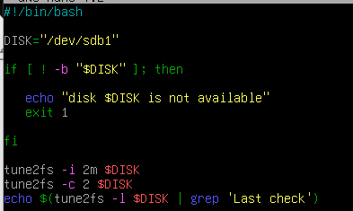

Результат работы скрипта:

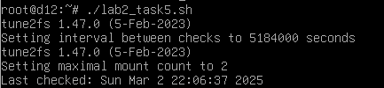

1. Создайте в каталоге /mnt подкаталог newdisk и подмонтируйте в него созданную файловую систему.

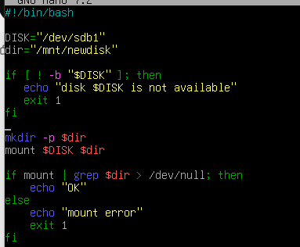

Результат работы скрипта:



1. Создайте в домашнем каталоге пользователя root ссылку на смонтированную файловую систему
2. Создайте каталог с любым именем в смонтированной файловой системе.

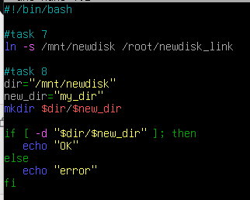

Результат работы скрипта:

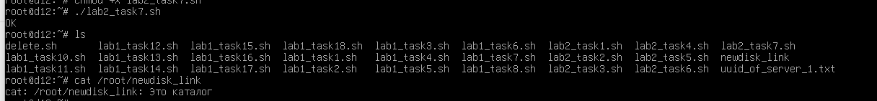



1. Включите автомонтирование при запуске операционной системы созданной файловой системы в /mnt/newdisk таким образом, чтобы было невозможно запускать исполняемые файлы, находящиеся в этой системе, а также с отключением возможности записи времени последнего доступа к файлу для ускорения работы с этой файловой системой. Перезагрузите операционную систему и проверьте доступность файловой системы. Проверьте невозможность запустить исполняемый файл, если он хранится в этой файловой системе.

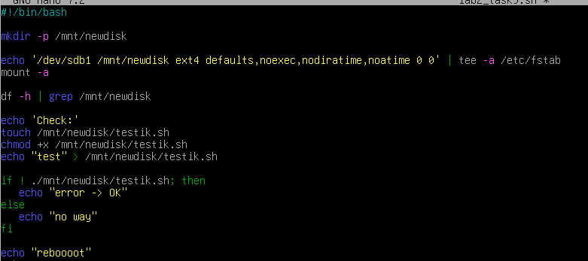

Результат работы скрипта:

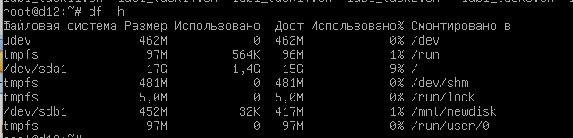

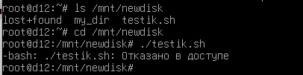

1. Увеличьте размер раздела и файловой системы до 1 Гб. Проверьте, что размер изменился.

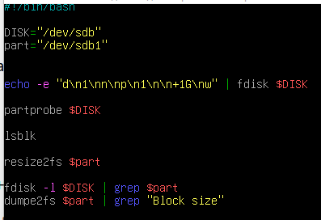

Результат работы скрипта:



1. Проверьте на наличие ошибок созданную файловую системы "в безопасном режиме", то есть в режиме запрета внесения каких-либо изменений в файловую систему, даже если обнаружены ошибки.

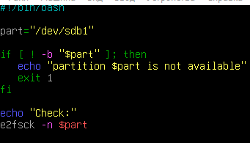

Результат работы скрипта:

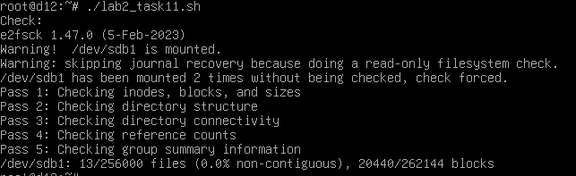

Этот вывод является положительным. Он показывает, что файловая система не имеет ошибок, она хорошо организована (низкая фрагментация), и что раздел использует пространство эффективно, без излишнего заполнения или фрагментации.

1. Создайте новый раздел, размером в 12 Мбайт. Настройте файловую систему, созданную в пункте 3 таким образом, чтобы ее журнал был расположен на разделе, созданном в этом пункте.

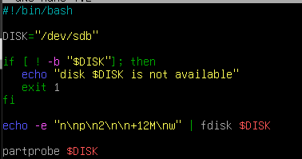

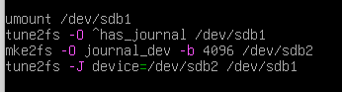

Результат работы скрипта:

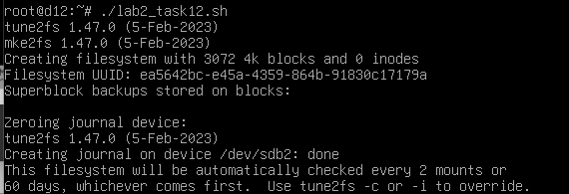

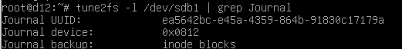

Значение **0x0812** в поле "Journal device" говорит о том, что файловая система использует другой раздел или устройство для хранения журнала, и это устройство имеет такой уникальный идентификатор.

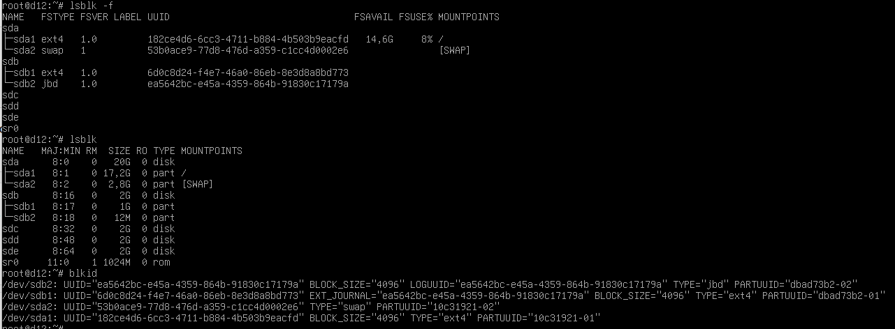

1. Создайте на 2 и 3-м добавленном диске разделы, занимающие весь диск. Инициализируйте для LVM все созданные разделы.

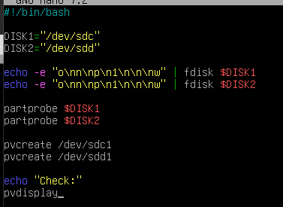

Результат работы скрипта:

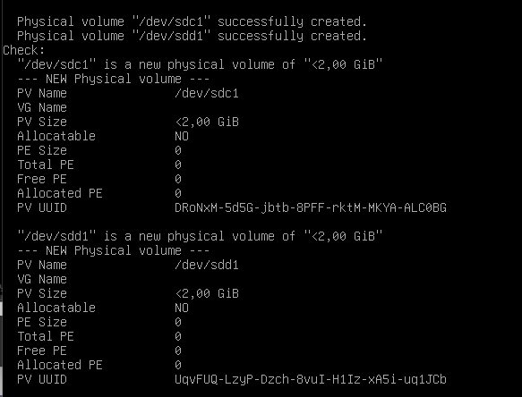

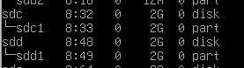

1. На дисках 2 и 3 создайте чередующийся LVM том и файловую систему ext4 на весь том.

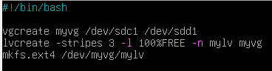

Результат работы скрипта:

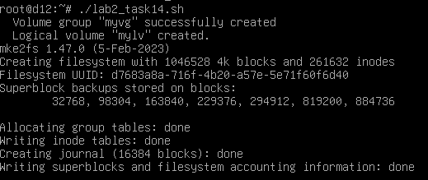

1. Смонтируйте том в каталог /mnt/vol01 и настройте автомонтирование.

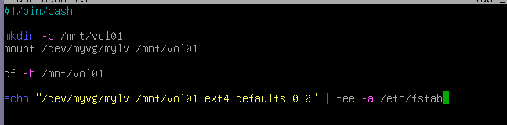

Результат работы скрипта:

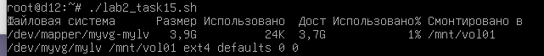

1. Получите информацию LVM о дисках, volume group и volume.

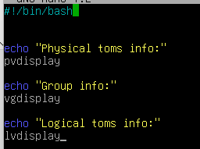

Результат работы скрипта:

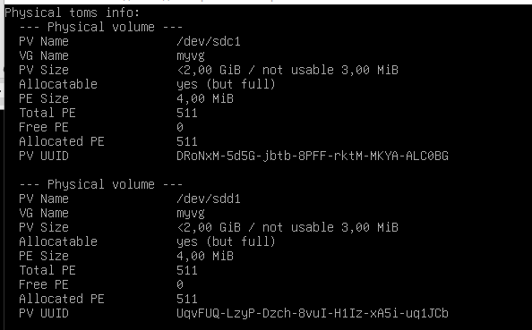

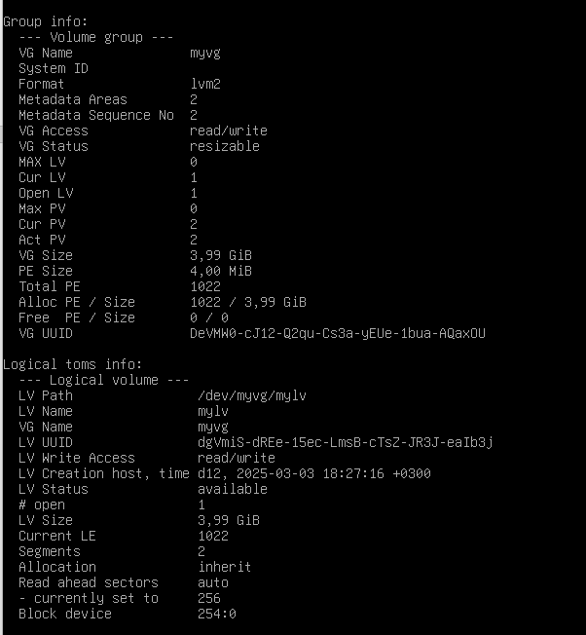

1. Расширьте раздел на дополнительный диск используя туже volume group, что и в п. 14. Расширьте том на 100% нового диска.
2. Расширьте файловую систему на 100% нового диска (обратите внимание, что вам не пришлось отмонтировать раздел)

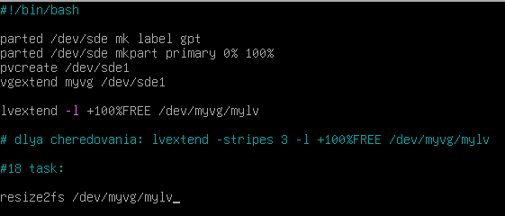

Результат работы скрипта:

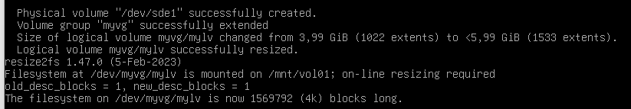

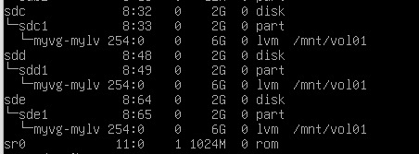

1. Получите информацию LVM о дисках, volume group и volume.

Было ранее реализовано в 16 задании:  


Вывод:

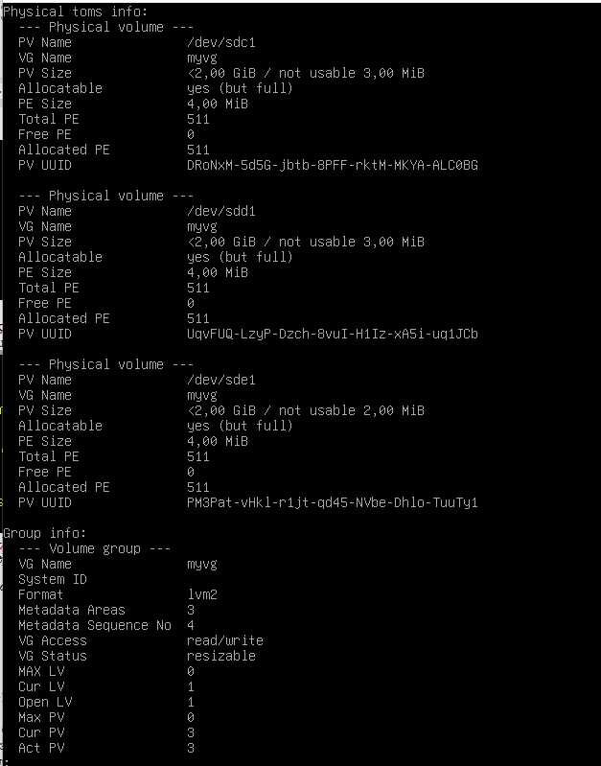

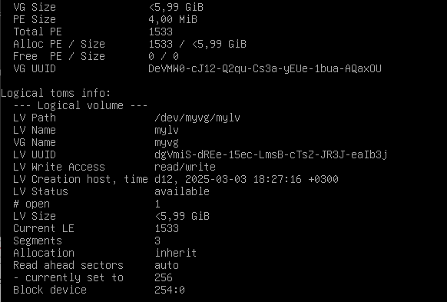

1. На машине server установите службу nfs-kernel-server, разрешите запуск и запустите ее.

При необходимости разрешите доступ через сеть к этой службе.

*Примечание: сделать это можно командами*

*Apt install nfs-kernel-server*

*systemctl enable nfs-server*

*systemctl start nfs-server*

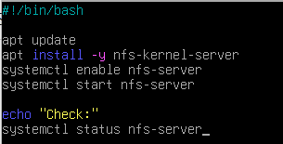

Вывод:

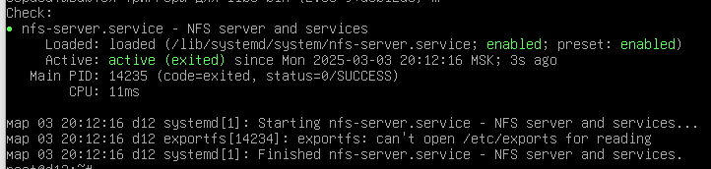

1. Сделайте так, чтобы к каталогу /mnt/vol01можно было получить доступ через NFS, при этом установите параметры, которые:
   1. Разрешают доступ к каталогу только с IP адресов сети ваших виртуальных машин.
   2. Разрешают монтировать каталог для записи.

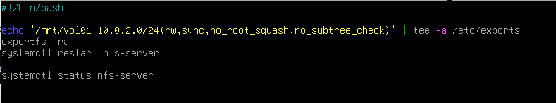

Результат работы скрипта:

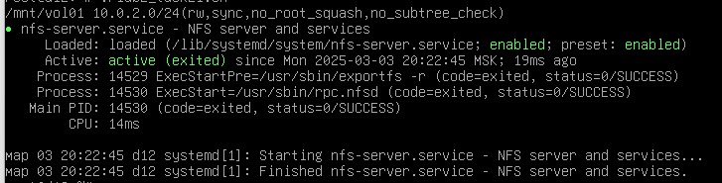

1. На компьютере client осуществите монтирование сетевого ресурса в каталог /var/remotenfs.

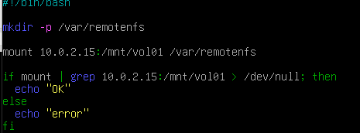

Результат работы скрипта:



Проверка командой mount -l:



1. Убедитесь, что монтирование удалось. Скопируйте в каталог remotenfs любой файл.

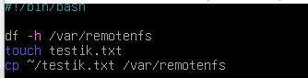

Результат работы скрипта:

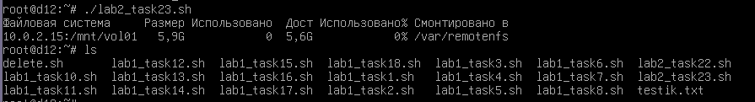

Проверка на сервере:



1. Получите информацию о inode любого файла, выведите информацию о логическом размещении файла на диске

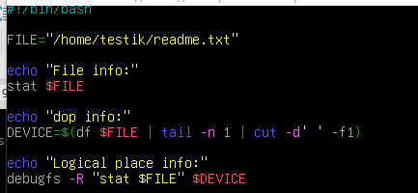

Результат работы скрипта:

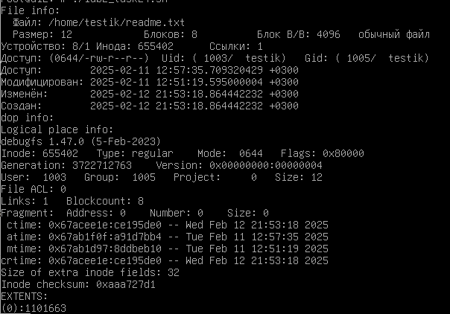

1. Создайте мягкую и жесткую ссылки на файл, посмотрите информацию о их логическом расположении, inode, найдите отличия и сходства, чем они объясняются

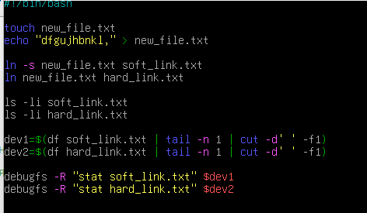

Проверка:





- Символическая ссылка (мягкая) имеет свой собственный inode, она указывает на имя файла и может ссылаться на файлы, которые находятся в другом каталоге или даже на несуществующие файлы (если целевой файл был удален). Не привязана к данным напрямую, только к имени файла.

- Жесткая ссылка имеет тот же inode, что и исходный файл, и является полноценной ссылкой на данные. Удаление исходного файла не повлияет на доступность данных через жесткую ссылку.

Доп таска:

1. Изменен файл /etc/exports



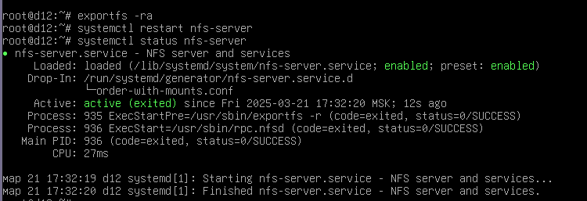

Chmod 733 /mnt/vol01

1. Попытка смонтировать на клиентской машине





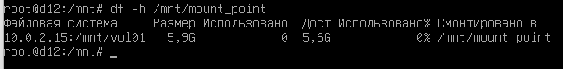

От имени левого юзера:

